**High-Level Architecture**

**UML Diagram Document**

<편의시설 안내 서비스>

<팀명: SoftWizards>

팀원:

2020920045이운영

2020920011 김영진

2021920057 조아영

2022280075 조우현

2022920035 부김은

2020920036 유원호

|  |  |  |  |
| --- | --- | --- | --- |
| 버전 | 일자 | 변경 내역 | 작 성 자 |
| 1.0.0 | 2024/11/18 | 최초 작성 | 김영진 |
| 1.0.1 | 2024/12/14 | 디자인 수정 | 이운영 |
|  |  |  |  |
|  |  |  |  |
|  |  |  |  |

Table of Contents

1. High-level Architecture - 1 -

1.1. Layer - 1 -

1.1.1. Map Layer (지도 레이어) - 1 -

1.1.2. Amenity Management Layer (편의시설 관리 레이어) - 1 -

1.1.3. User Interaction Layer (사용자 상호작용 레이어) - 1 -

1.1.4. QnA Board Layer (게시판 레이어) - 1 -

2. UML Diagrams - 2 -

2.1. Class Diagram - 2 -

2.2. Activity Diagram - 6 -

# High-level Architecture

# Layer

# Map Layer (지도 레이어)

사용자가 지도와 지도 위의 아이콘을 통해 시설의 위치와 정보를 확인한다.

구성 요소 :

Map : 지도 표시 및 상호작용 담당.

Amenity List : 지도에 표시될 편의시설의 ID를 관리.

Icon : 지도 위에 표시될 시설 아이콘.

# Amenity Management Layer (편의시설 관리 레이어)

시설 정보를 저장하고 관리하며, 사용자 요청에 따라 수정되고 팝업으로 표시한다.

구성 요소 :

Amenities : 각 시설의 세부 정보(이름, 상태, 위치 등)를 저장.

Pop-up : 시설 상세 정보를 팝업 창으로 제공.

Basic Amenities, Rest and Welfare Amenities, Fitness Amenities : 세분화된 시설 유형

# User Interaction Layer (사용자 상호작용 레이어)

사용자가 시스템과 상호작용할 수 있도록 인터페이스를 제공한다.

구성 요소 :

User : 사용자 상위 클래스

Administrator : 관리자, 시설 정보 관리 수정 및 QnA 게시판에 댓글 작성 가능.

General User : 일반 사용자, QnA 게시판에 게시글 작성 가능.

# QnA Board Layer (게시판 레이어)

사용자가 QnA 게시판에 문의글을 작성하고 댓글을 받는다.

구성 요소 :

Post : QnA 게시판에 게시글 정보 저장

Comment : 게시글에 달린 댓글 관리.

# UML Diagrams

# Class Diagram

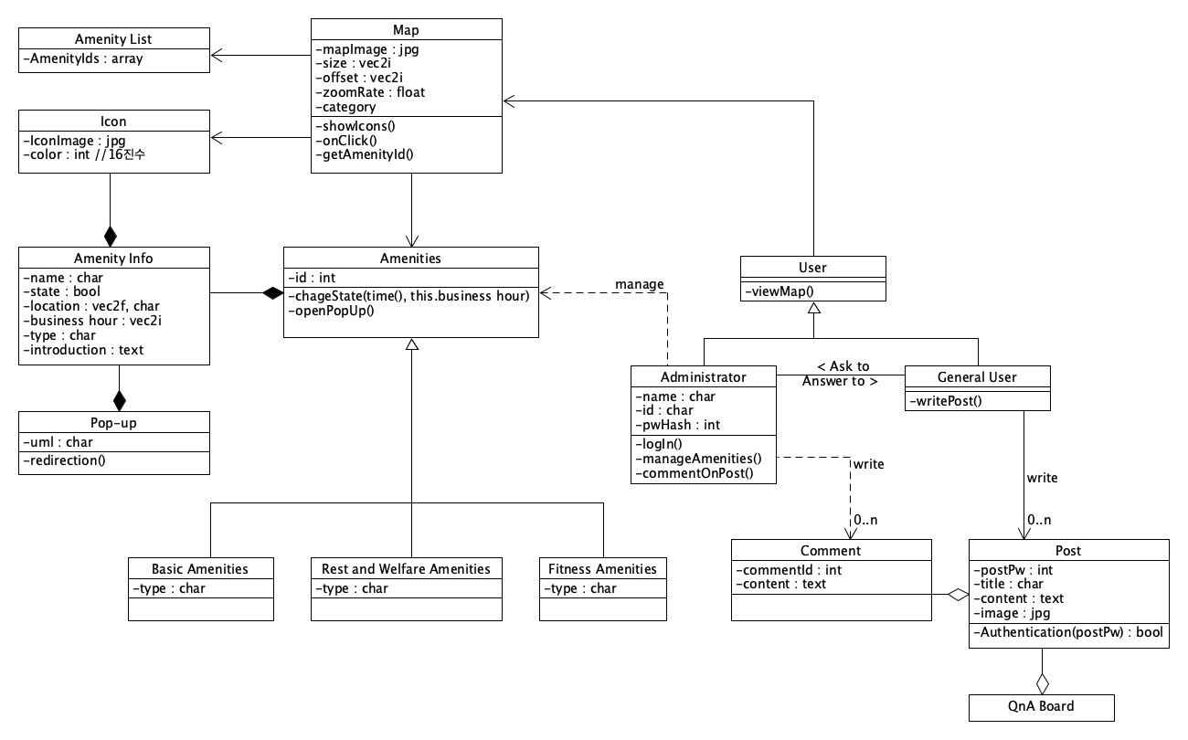

1. Map

지도 위에 편의시설 아이콘을 표시하고, 사용자가 아이콘을 클릭하면 편의시설 정보를 제공한다.

주요 속성 :

mapImage, size, offset

zoomRate, category

주요 메서드 :

showIcons() : 지도에 아이콘 표시

onClick() : 사용자의 클릭 이벤트를 처리.

getAmenityId() : 클릭된 아이콘에 해당하는 편의시설 ID를 반환.

1. Amenity List

편의시설 ID를 관리한다.

주요 속성 :

AmenityIds : 편의시설 ID 배열.

1. Icon

편의시설의 아이콘이미지를 관리한다.

주요속성 :

IconImage, color

1. Amenities

편의시설 정보와 관련된 데이터를 관리하고 팝업 창을 통해 사용자에게 제공한다.

주요 속성 :

Id : 편의시설의 고유 id

주요 메서드 :

changeState() : 운영 상태를 변경.

openPopUp() : 팝업 창 열기.

(4-1, 4-2, 4-3)

Basic Amenities, Rest and Welfare Amenities, Fitness Amenities :

Amenities의 하위 클래스들

1. Amenities info

편의시설의 정보를 관리한다.

주요속성 :

name : 시설의 이름.

state : 운영 상태.

location : 위치.

business hour : 시설의 운영시간.

type : 시설 유형.

introduction : 시설에 대한 설명.

1. Pop-up

편의시설 정보를 팝업 창으로 표시한다.

주요 메서드:

redirection() : 외부 링크로 리디렉션한다.

1. User

사용자 클래스

주요 메서드 :

viewMap() : 지도를 보여준다.

* 1. Administrator

관리자로 시스템의 편의시설 정보와 댓글을 관리한다.

주요 속성 :

name , Id , pwHash : 이름, 아이디, 비밀번호 해시.

주요 메서드 :

logIn() : 로그인 처리.

manageAmenities() : 시설 정보를 수정하고 관리한다.

commentOnPost() : 게시글에 댓글을 작성한다.

* 1. General User

일반 사용자로 게시글 작성 가능.

주요 메서드 :

writePost() : 게시글 작성.

1. Post

QnA Board의 게시글 정보를 관리한다.

주요 속성 :

postPw, title, content, image : 게시글의 비밀번호, 제목, 내용, 이미지.

주요 메서드 :

Authentication(postPw) : 게시글 비밀번호 인증.

1. Comment

게시글에 대한 댓글 정보를 관리한다.

주요 속성 :

commentId, content : 댓글 ID와 내용.

클래스들간의 관계 :

상속 :

Amenities : Basic Amenities, Rest and Welfare Amenities, Fitness Amenities 로 세분화되어 시설 유형을 정의한다.

User : Administrator와 General User로 세분화되고 각각의 역할에 맞는 기능을 제공한다.

구현 :

Administrator의 manageAmenities() 메서드를 사용하여 Amenities를 관리한다.

Administartor의 commentOnPost() 메서드를 사용하여 Comment를 생성한다.

General User의 writePost() 메서드를 통해 Post를 생성한다.

# Activity Diagram

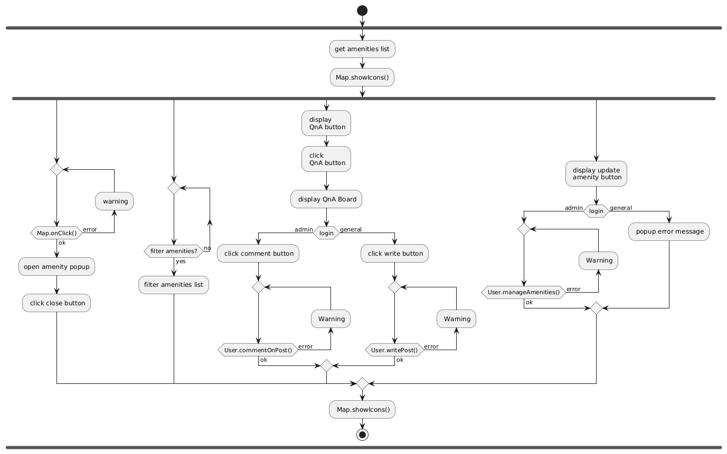

초기 상태 : 시스템에서 편의시설 리스트를 불러와 지도위에 아이콘을 표시

다이어그램 프로세스 :

1. 사용자가 지도위의 아이콘을 클릭( Map.onClick() ) -> 오류가 발생할 경우 경고가 표시되고 오류가 없다면 편의시설 팝업이 열린다. -> close 버튼 클릭시 팝업창 닫기 -> Map에 icons을 표시
2. 사용자가 지도위의 카테고리를 선택 ->
3. 사용자가 QnA 버튼을 클릭 -> QnA 게시판을 display -> 사용자가 admin으로 로그인되어 있는지 확인한다. -> (로그인되어 있다면 comment 버튼이 활성화되고 comment 버튼 클릭 시 -> 오류가 있는지 검사 후 오류가 없다면 Post에 대한 comment를 작성, 로그인 되어 있지 않다면 일반 사용자로 write 버튼이 활성화되고 write 버튼 클릭 시 -> 오류가 있는지 검사 후 오류가 없다면 Post를 작성한다.) -> Map에 icons을 표시
4. Update amenity 버튼을 클릭 -> ( admin으로 로그인되어 있다면 편의시설의 정보를 수정/관리 , 로그인되어 있지 않다면 에러 메시지를 팝업으로 띄움) -> Map에 icons을 표시